Муниципальное общеобразовательное учреждение средняя общеобразовательная школа №2 г. Буй

ИССЛЕДОВАТЕЛЬСКИЙ ПРОЕКТ

на тему:

«Война окончилась в Берлине,
но не окончилась во мне».

Выполнила:
Набатова Дарья
ученица 8 «а» класса
г. Буй МОУ СОШ №2

Соавтор: Набатова Оксана Владимировна
Руководитель: Сидорова Елена Владимировна

г. Буй, 2015

План работы
- Введение ……………………………………………………………. 3-4
2. Жизненный путь моего прадеда …...……………………………… 5
- Боевой путь прадеда….……………………………………………... 6
- Награды ……………………………………………………….............. 7
- Из воспоминаний моего прадедушки ………………………… 7-9
- Жизнь после войны ……………………………………………....... 9-10
3. Заключение, выводы .……………………………………………. 11
4. Источники …………………………………………………………... 12

Введение
«Сколько войною задето
…«Седых и детских голов?!
Мы о войне этой знаем
лишь по рассказам дедов»…

Каждую весну мы встречаем долгожданную Победу! Вот уже семьдесят лет отделяют нас от последних залпов Великой Отечественной войны. Но, несмотря на давность событий, потомки ветеранов войны и все мы россияне продолжаем вспоминать героизм тех, которые отдавали свою жизнь за нашу и дали нам возможность жить и радоваться миру. Я услышала фразу: «Война вошла в каждый дом, в каждую семью, прошла через сердце каждого человека» и подумала, может кто-то из моих родственников тоже защищал Родину во время Великой Отечественной войны, обратилась к родителям. Моя мама, Набатова Оксана Владимировна, рассказала, что участником той войны был её дедушка Смирнов Павел Николаевич, а значит это мой прадед. Бабушка и мама показали мне бережно хранящиеся у них фотографии, вырезки из газет, ордена и медали моего прадедушки и отсюда возникла идея написания исследовательской работы.
Цель работы: Исследование роли моего прадеда в Великой Отечественной войне, изучение его боевого пути, наград.
Задачи исследования:
- собрать информацию о моем прадедушке - участнике Великой Отечественной войны;
- изучить и систематизировать документы и фотографии семейных архивов;
- проанализировать материал Интернет – ресурсов;
- изучить материалы из Буйского краеведческого музея им. Т.В.Ольховик;
- рассказать о своей работе одноклассникам и всем заинтересованным лицам.
Гипотеза исследования: мой предок был защитником Родины, принимал участие в Великой Отечественной войне и внес посильный вклад в Великую Победу.
Объект исследования: Великая Отечественная война
Предмет исследования: Вклад прадеда в победу над фашисткой Германией.
Методы исследования:
изучение семейного архива, беседы с родственниками, сопоставление полученных фактов биографии прадедушки с историей страны, анализ и обобщение собранной информации.

Жизненный путь моего дедушки, Смирнова Павла Николаевича.

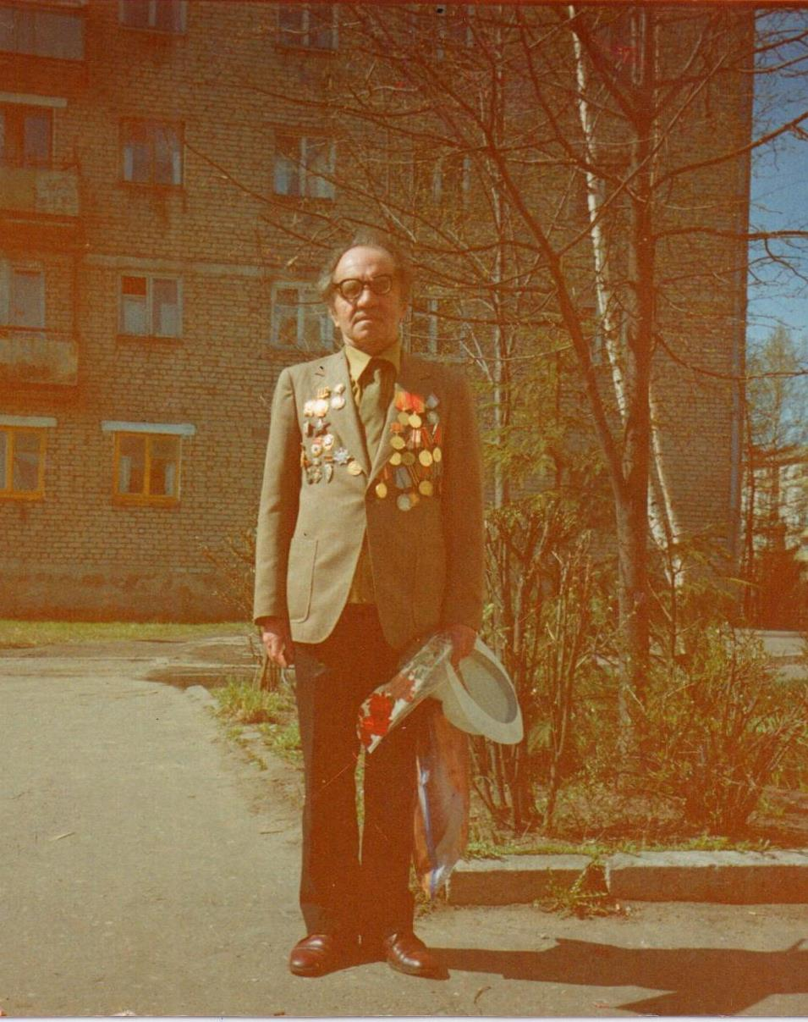
Мой прадедушка Смирнов Павел Николаевич родился 14 ноября 1924 года в крестьянской семье в деревне Матвейково Буйского района Костромской области. Его родители: отец – Смирнов Николай Васильевич 1898 г.р., мать – Смирнова (Бикина в девичестве) Евдокия Ивановна 1900 г.р. были коренными жителями Буйского района. Как и было принято в то время, в семье было много детей. Старший брат – Борис 1922 г.р., сестра – Тамара 1927 г.р., младшая сестра – Зоя 1929 г.рождения.
В период сплошной коллективизации и ликвидации кулачества как класса 1929-1930г.г семья Смирновых подверглась политическим репрессиям, была раскулачена и выселена из деревни с конфискацией дома и всего имущества. Приходилось постоянно менять место жительства. Сначала семья проживала в городе Ленинграде, но после убийства первого секретаря Ленинградского обкома и горкома ВКП(б) Сергея Мироновича Кирова было запрещено проживание в городе Ленинграде. Тогда из Ленинграда потянулся «Кировский поток» высланных и репрессированных и Смирновы переехали в деревню Махрово Буйского района Костромской области, а затем в город Буй на улицу третьего Интернационала. Только в 1993 году глава семьи –отец был реабилитирован.
Детство моего прадеда Павла было трудным. Семья была малообеспеченной, и в связи с частыми переездами приходилось учиться в разных школах. Но он был очень скромным, трудолюбивым и много читал. Учился в школе №1 города Буя и успешно окончил 10 классов.

Боевой путь прадеда.
Когда началась война, он в 17 лет добровольцем ушёл на фронт в начале 1941 года. Целый год он учился на танкиста и с 1942 года стал механиком водителем танка Т-34 и служил в четвёртой гвардейской танковой дивизии. 14 июня 1945 года дивизия переформировывается в 4-ю гвардейскую Кантемировскую дивизию, а 13 сентября 1945 года входит в состав войск Московского округа с передислокацией в г. Наро-Фоминск Московской области. На своём танке Т-34 мой прадед прошёл всю Великую Отечественную войну, два раза горел в танке и был контужен, но сразу, же после госпиталей возвращался на линию фронта.
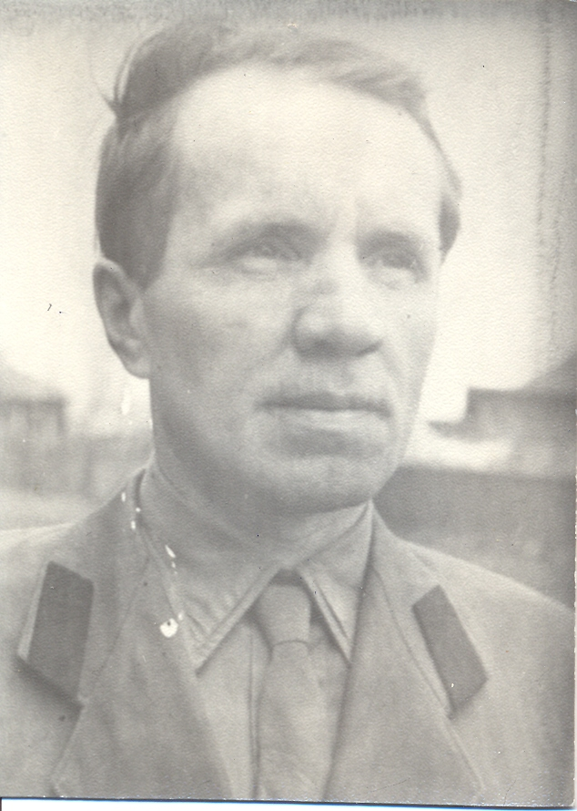

Мой прадед часто писал письма домой, тревожился за судьбы своих родных, расспрашивал о здоровье близких и интересовался новостями. Отец всю войну был на фронте, старший брат в блокадном Ленинграде, мама работала, а сестры помогали ей по хозяйству.
Павел Николаевич Смирнов прошёл с боями от стен Сталинграда, до Берлина и Праги. Участвовал в Сталинградской битве и в битве на Курской дуге, в знаменитом танковом сражении под Прохоровкой, участвовал в освобождении Праги, Австрии, штурмовал Берлин. Так 10 апреля 1945 года он со своими боевыми товарищами освободили немецкий город Кенигсберг от фашистов. За это уже после войны Смирнов Павел Николаевич получил орден за освобождение Кенигсберга. А 3 мая 1945 года они освободили Берлин. Танк Т- 34 на котором воевал мой прадед до сих пор стоит в столице Чехословакии в городе Праге – как памятник мужеству и отваги советским танкистам. Он был установлен 29июля 1945года в Праге на площади Штефаника в присутствии маршала И. С. Конева.

Награды.
За свои боевые заслуги мой прадедушка награждён четырьмя орденами, такими как: орден «Красного знамени», «Красной звезды», «За победу» и орден «Отечественной войны II степени» и множеством медалей: «за отвагу», «за победу», «за взятие Берлина», «за взятие Кенигсберга», «за Победу над Германией в Великой Отечественной войне 1941—1945 гг.», «за победу над Японией» и другими медалями и нагрудными знаками.

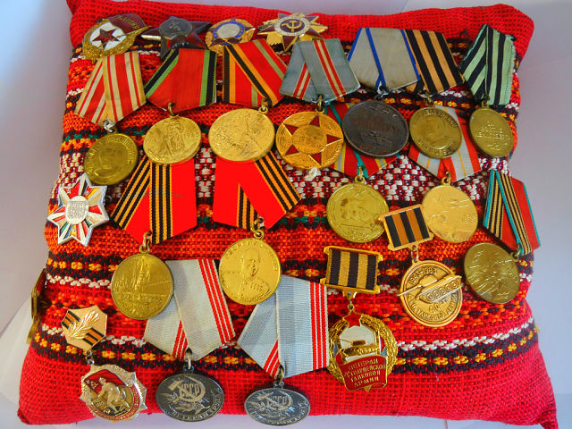

Из воспоминаний моего прадедушки:
«В июле-августе 1943 года на полях Курской и Белгородской области разыгралась грандиозная битва, вошедшая в историю как Курская или Огненная дуга. Немцы, стремясь взять реванш за поражение под Сталинградом, сосредоточили в районе Курска и Орла огромную группировку своих войск, около 3000 танков, почти 4000 самолётов и множество другой техники. Из всей битвы, особенно следует выделить день 12 июля 1943 года. Впоследствии этот день вошёл в историю Курской битвы. В этот день, немцы потерпели такое сокрушительное поражение, после которого они прекратили своё наступление, перешли к обороне, а затем и к отступлению. Недалеко от Белгорода есть небольшой районный центр Прохоровка (он мало кому известен, только возможно военным, да участникам грандиозной танковой битвы под Прохоровкой). В первых числах июля танковая группировка немцев потерпела сокрушительное поражение под Обоянью, и чтобы прорваться к Курску с юга, сосредоточили свою лучшую ударную танковую дивизию. Это была преимущественно эсесовская часть, вооружённая танками «Тигр», «Пантера» и самоходными установками «Фердинанд». Но наша разведка знала об этом, и тоже скрытно сосредоточили под Прохоровкой пятую танковую армию генерала П.А. Ротмистрова. И вот день 12 июля, немцы танковыми колоннами начали выдвигаться на исходные позиции. Тогда, наше командование, зная о том, что немцы не подозревают о присутствии танков Ротмистрова под Прохоровкой, решило навязать противнику встречное сражение. То есть по сигналу с командного пункта около 150 наших танков Т-34 начали стремительную атаку. И эта атака была настолько дерзкой и стремительной, что немцы и опомниться не успели, как наши танки прошли через весь строй немецких танков, развернулись и у них в тылу нарушили связь и управление в войсках противника, и тут- то началось танковое сражение, вернее не сражение, а самое настоящее танковое побоище. На сравнительно небольшом участке, примерно с территорию нашего города, участвовали более 1500 танков с обеих сторон. И вот две мощные лавины танков схлестнулись в один гигантский стальной клубок, и уже не могли разойтись. На поле боя творилось что-то невообразимое, страшное, земля стонала и дрожала от грохота и рева тысячи танков, от разрядов тысяч бомб и снарядов, это был настоящий ад. В первый день сражения немцы потеряли 400 танков, среди них более 100 «Тигров» и «Фердинанд».
Мы тоже в этом сражении понесли тяжёлые потери. В этом сражении наши танки более 40 раз применяли танкового тарана, что весьма редкое явление в практике танкового боя. Но наши танкисты шли на это, когда врага надо было уничтожить. В этом сражении нашему экипажу пришлось таранить немецкий танк «Тигр». При ударе немецкий танк вышел из строя. У него лопнула броня, оборвались гусеницы и деформировались ведущие и опорные катки. В результате этого тарана, весь наш экипаж был ранен и контужен. Но после полного выздоровления в госпитале мы снова встали на защиту нашей Родины от врага».
Мой прадед Смирнов Павел Николаевич был ранен пять раз, но каждый раз судьба и молитвы матери спасали его от смерти. Так при освобождении города Полтавы, его танк был подбит. Открыть люк было невозможно из-за сильного задымления внутри. И тут на помощь пришла девушка, которая увидела всё это из окна дома напротив. Она помогла открыть люк сверху. Экипаж танка вышел, и помогли выбраться моему прадеду, так как он находился в самой нижней части горящего танка. Мой прадедушка всегда помнил эту девушку, часто называл её имя – Галя Петренко. Писал ей письма и благодарил за спасение.
24 июня 1945 года Павел Николаевич со своими однополчанами принимал участие в параде Победы на Красной площади в Москве. Танков Т-34, внёсших большой вклад в Победу, на параде было 53 единицы техники.

Жизнь после войны.
После войны Павел Николаевич Смирнов часто встречался с пионерами, комсомольцами, вел переписку с членами Клуба Интернациональной Дружбы (КИД), вел работу по патриотическому воспитанию молодежи. Выступал на митингах, посвященных памятным военным делам, его часто приглашали в школы и училища для встреч с подрастающим поколением, чтобы сказать что Родина – это самое святое, что её нужно беречь и всегда быть готовым к её защите. Павел Николаевич всегда был первым гостем на празднике танкиста в танковой части города Буя.
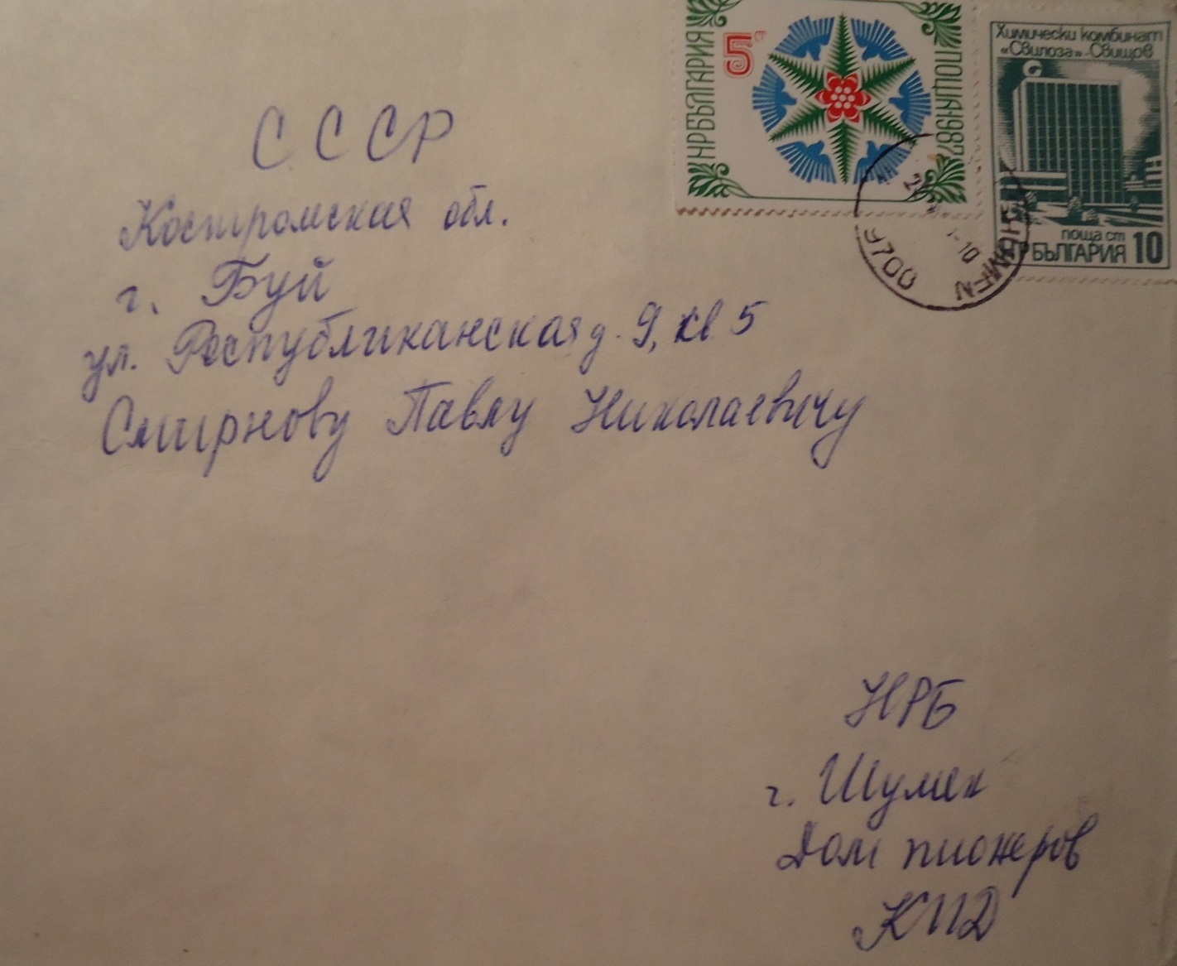
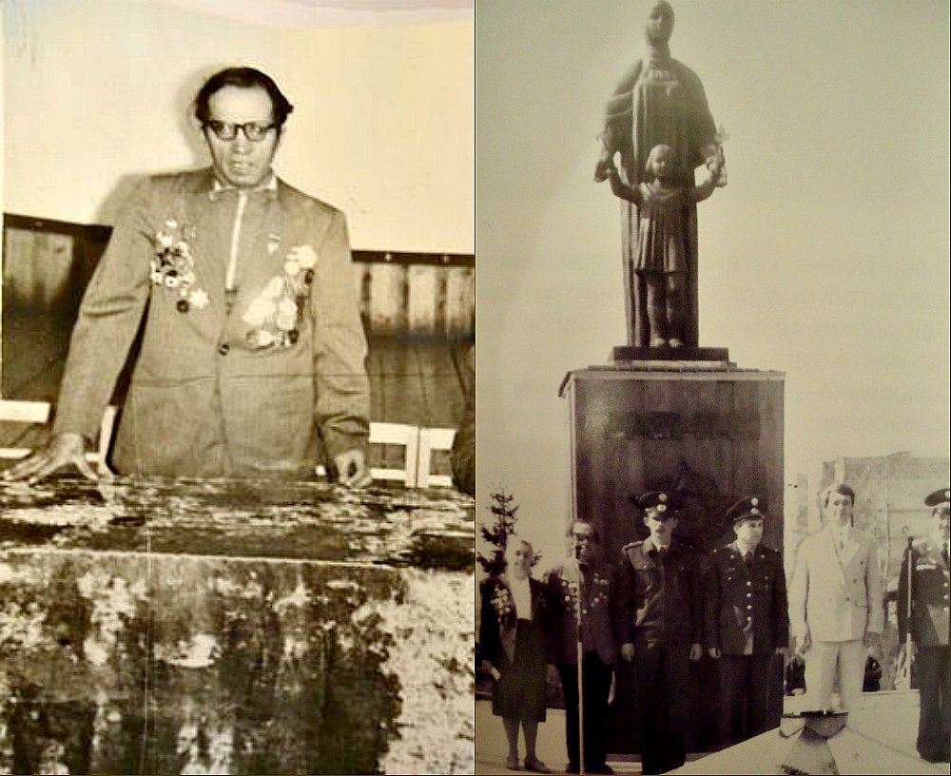
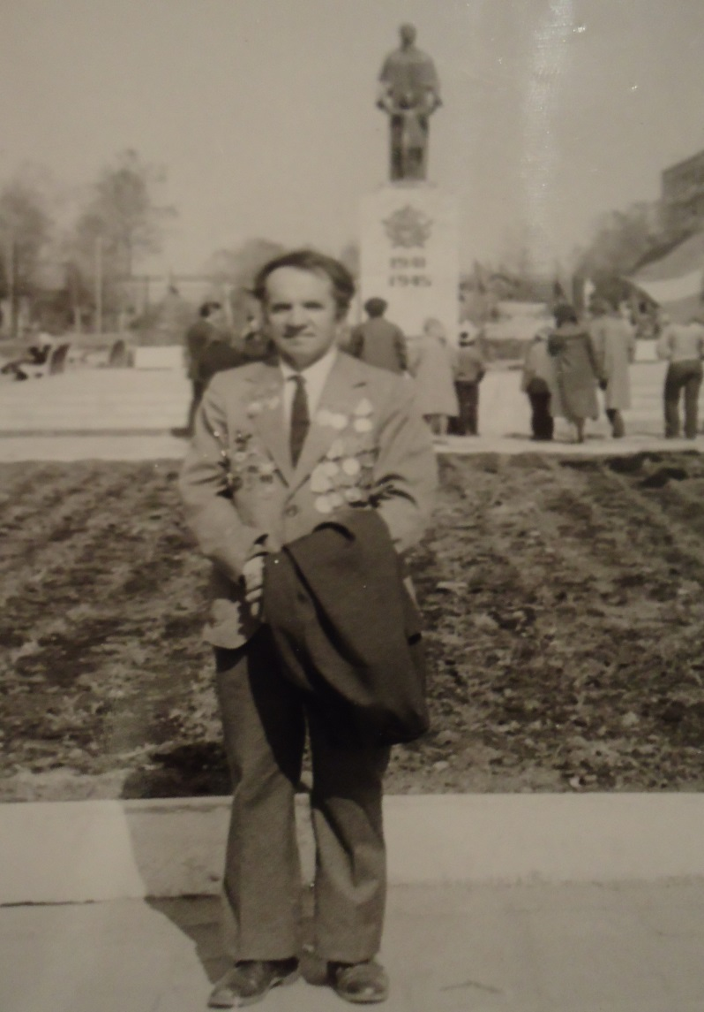
Во время поездки в Польшу, мой прадед Павел Николаевич посетил мемориальное кладбище «Цитадель» в городе Познань, где похоронен Герой Советского Союза – буевлянин Александр Алексеевич Кончин и привез матери героя горсть земли с могилы сына. СПРАВОЧНО: Кончин Александр Алексеевич - заместитель командира батальона по политической части, 266-го гвардейского стрелкового полка (88-я гвардейская стрелковая дивизия, 8-я гвардейская армия, 1-й Белорусский фронт), гвардии капитан.
Атак же, посетив город Волгоград, мой прадед привез горсть священной Сталинградской земли с Мамаева кургана. Она пропитана кровью советских воинов и взята с мест самых ожесточённых боёв и бессмертных подвигов в период Сталинградской битвы, на Мамаевом кургане. В священной земле Мамаева кургана, густо усеянной осколками от мин, бомб, снарядов (на каждый квадратный метр их приходилось от 500 до 1250), советские воины похоронили своих погибших товарищей.

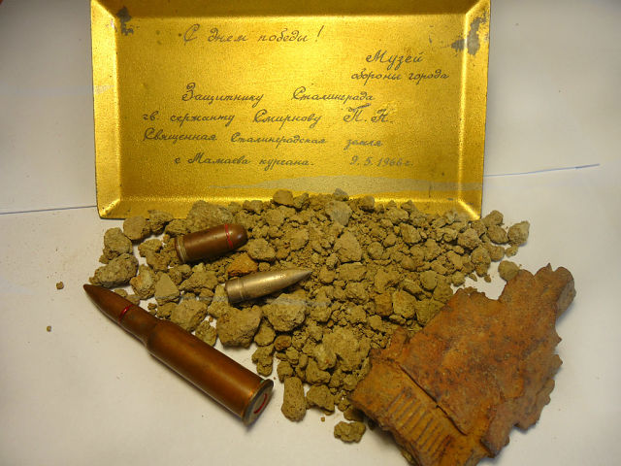

Мой прадедушка Смирнов Павел Николаевич был человеком с активной жизненной позицией. Работал электрогазосварщиком в ХСМУ. Коллектив рабочих неоднократно оказывал ему большое доверие, выдвигая его народным депутатом Буйского городского Совета. Он был хорошим депутатом и активным общественником, 25 лет был народным заседателем в Буйском городском суде.
Павел Николаевич был скромным человеком, трудолюбивым, честным, очень любил наш город Буй и его уважали многие люди. Был частым гостем
краеведческого музея. Имя моего прадеда навечно внесено в «Книгу воинской славы» на стр.190.

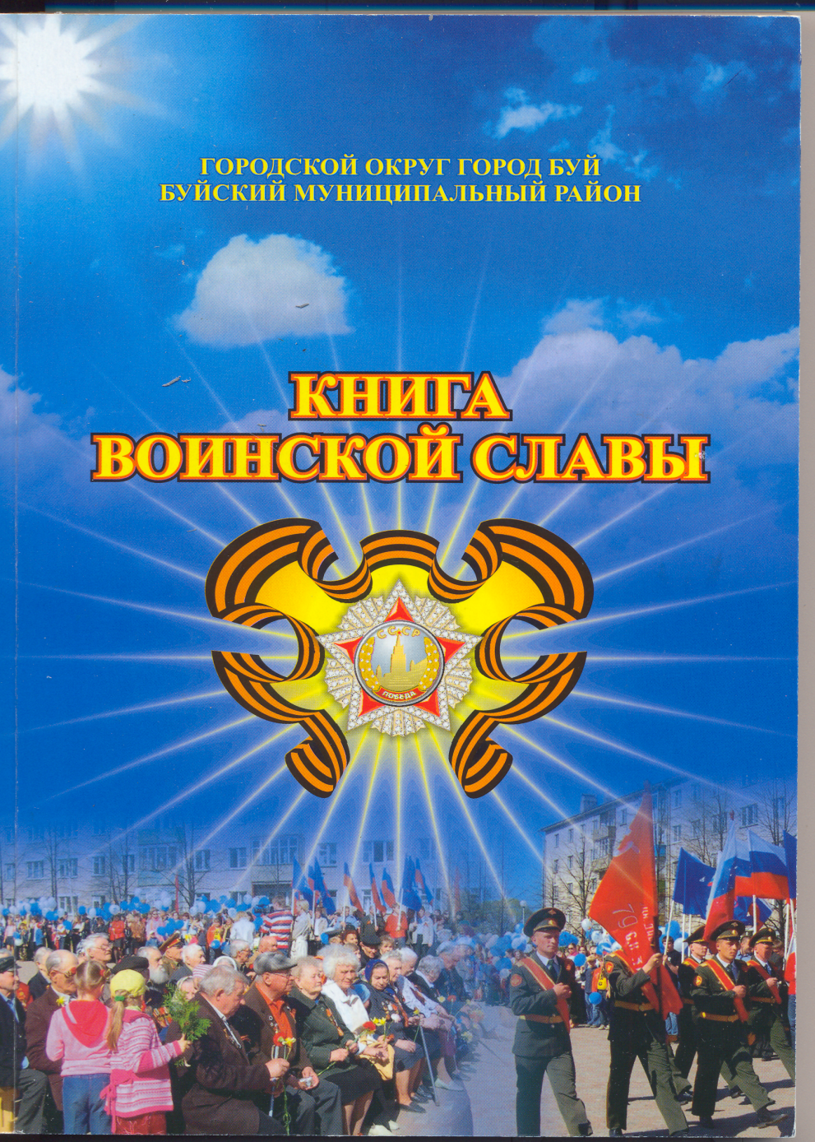

Заключение
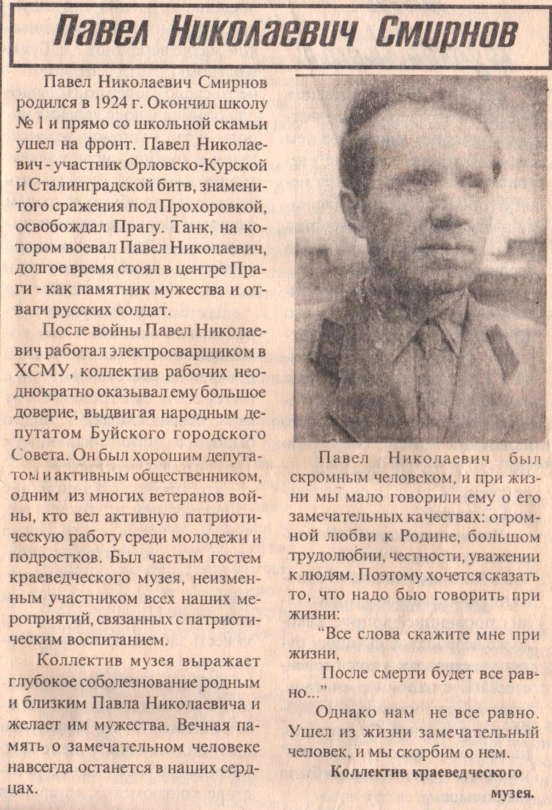
К сожалению, задолго до моего рождения прадедушки не стало.
Павел Николаевич Смирнов прожил 72 года, был патриотом своей Родины, и я очень горжусь своим прадедом. Мне не пришлось увидеть его, но я и вся наша семья всегда будем гордиться им и помнить о нем, о его нелегкой судьбе, о честно выполненном долге перед Родиной. Память о нем останется всегда в наших сердцах…
В результате исследования я ближе познакомилась с историей жизни моего дедушки Смирнова Павла Николаевича и поняла, что он прожил достойную жизнь, преодолевая жизненные трудности, не жалуясь на судьбу, выполняя свой долг перед семьей, страной и краем. Его детство и юность пришлись на тяжелые времена для страны, война изменила его жизнь и жизнь его семьи. Ему пришлось многое испытать на своём жизненном пути, но он оставался добрым, отзывчивым, оптимистичным человеком.
Эта война давно закончилась, но подвиг моего прадедушки останется в моей памяти и памяти моей семьи. Эту память помогают сохранять Книги памяти, мемориальные доски, обелиски, памятники погибшим в Великой Отечественной войне.
Пусть слово «война» больше никогда не будет звучать в настоящем времени, а останется в человеческой памяти как одно из тех трагических событий, повторение, которого нельзя допускать в будущем.
Уже 70 лет отделяют нас от суровых дней войны. Но люди навсегда оставят в своей памяти имена тех, кто отдал свою жизнь за наше счастливое детство. И горит вечный огонь на Аллее Победы в городе Буй в память о буевлянах, не вернувшихся с этой страшной войны.
«… Прошла война, прошла страда,
но боль взывает к людям:
Давайте, люди, никогда,
об этом не забудем!»
А.Т.Твардовский

Источники информации:
- Семейные архивы (фотографии, вырезки из газет, письма, награды);
- Воспоминания родственников;
- Копии рукописей Смирнова Павла Николаевича;
- Копии рукописей Таракановой Зои Васильевны – родной сестры Смирнова Павла Николаевича;
- Материалы из Буйского краеведческого музея им. Т.В.Ольховик;
- Газета «Буйская правда» № 99 от 4 июля 1997 года.

Приложение

